
RELATÓRIO MENSAL

Junho de 2026

 |  |  | RELATÓRIO MENSAL DE SSMA
 |  |  | Responsável: Cássia Francine Zacarim Lima
 |  |  | Empresa: M F Carpintaria e Serviços Rurais  Nome Fantasia: Michel Ferreira |  |  | Referente: junho 2026
 |  | RESPONSÁVEIS DA EMPRESA |  | Michel Ferreira Gonçalves
INTRODUÇÃO
Este relatório técnico apresenta a avaliação das condições de Segurança e Saúde Ocupacional observadas. O objetivo é registrar a identificação de não conformidades relacionadas ao uso inadequado de Equipamentos de Proteção Individual (EPIs) durante a atividade de instalação de postes, visando a regularização imediata e a prevenção de acidentes. O contexto da auditoria focou na verificação das condições de trabalho e conformidade ambiental. O tipo de serviço avaliado foi a rotina operacional diária. A importância desta avaliação reside na garantia da integridade física dos colaboradores e no cumprimento das exigências legais. A situação geral observada indica pontos críticos que necessitam de intervenção imediata, especialmente no que tange ao comportamento e infraestrutura.

1ª VISITA |  |  |  | AUDITÓRIA
DATA: | 02/06/2026 |  |  | DIA DA SEMANA: | TERÇA-FEIRA
OBJETIVO DA AUDITORIA
O objetivo desta auditoria foi realizar a avaliação das condições de segurança, saúde ocupacional e aspectos ambientais durante a execução das atividades desenvolvidas pela empresa. O foco principal foi o comportamento seguro e a utilização de infraestrutura adequada para as necessidades dos colaboradores.
Quadro de Acompanhamento de Pendências (Maio vs. Junho)
Pendência (Maio) | Ação Definida (Maio) | Status (Junho) | Observações
Uso de EPIs (Luvas/Perneiras) | Entrega imediata e treinamento | Adequado | Na visita de 15/06, os colaboradores utilizavam todos os EPIs corretamente.
Área de Vivência | Instalação de abrigo ou módulo móvel | Adequado | Inspeção de 15/06 aponta conformidade nos parâmetros exigidos.
Higiene/Saneamento | Instalação de sanitários | Adequado | Ambiente de trabalho apresenta-se em conformidade na vistoria de 15/06.
Treinamentos NR-31 | Capacitação de Amarildo | Pendente | Não houve evidência de conclusão desta capacitação nos registros atuais.
Detalhamento da Situação nas Visitas de Junho
Visita de 02/06/2026
- Status: A auditoria constatou a persistência de riscos graves. Foi flagrado descarte inadequado de resíduos (papel) na vegetação, indicando que a questão do saneamento e o comportamento dos colaboradores ainda eram pontos críticos na primeira semana de junho.

BASE LEGAL E REFERÊNCIAS NORMATIVAS
- NR-06: Equipamentos de Proteção Individual (EPI);
- NR-24 – Condições Sanitárias e de Conforto nos Locais de Trabalho;
- NR-31: Segurança e Saúde no Trabalho na Agricultura, Pecuária, Silvicultura, Exploração Florestal e Aquicultura.

METODOLOGIA DA AUDITORIA
A auditoria foi realizada por meio de:
- Inspeção visual do ambiente;
- Observação direta das atividades;
- Entrevistas com colaboradores.

DESCRIÇÃO DAS ATIVIDADES AUDITADAS
Foram observadas as atividades de rotina operacional. Identificou-se a presença de 2 colaboradores executando tarefas no campo. O ambiente de trabalho apresenta condições precárias/insatisfatórias, sendo a forma de execução das atividades passível de melhorias quanto ao uso de equipamentos de proteção e higiene básica.
CONDIÇÕES OPERACIONAIS DAS MÁQUINAS E EQUIPAMENTOS
- Frente de Trabalho: Michel e Amarildo
- Efetivo Observado: 02 colaboradores atuantes na frente de trabalho.
- Atividades em Execução:
- Construção e Manutenção de Cercas: Fixação de palanques/mourões de madeira ou concreto, estiramento e fixação de fios de arame (farpado ou liso) para a demarcação de limites e isolamento de áreas.
- Manuseio de Ferramentas Manuais e Perfuração: Utilização de ferramentas de impacto e corte (como cavadeiras, chibancas, machados, martelos e torqueses) para a abertura de covas no solo e ajuste das estruturas de fixação.
- Movimentação Manual de Cargas: Transporte e posicionamento manual de materiais pesados e cortantes, como os próprios mourões de madeira e rolos de arame.
- Exposição a Riscos Biológicos e Intempéries: Execução de trabalho a céu aberto, expondo a equipe diretamente a radiações solares, variações climáticas e riscos de ataques de animais peçonhentos (devido ao contato direto com o solo e vegetação nativa).
Equipamentos Utilizados:
- Ferramentas Manuais de Perfuração e Escavação: Utilização de cavadeiras articuladas (boca de lobo), cavadeiras retas, chibancas e picaretas para a abertura de valas e covas no solo para a fixação dos mourões.
- Ferramentas de Corte e Ajuste: Manuseio de machados, foices ou facões (para a limpeza da vegetação linear da cerca e ajuste dos palanques de madeira), além de torqueses e alicates universais para o corte e amarração dos fios de arame.
- Ferramentas de Fixação e Impacto: Uso de marretas e martelos para a cravação de trincas, grampos e fixadores metálicos na madeira.
- Equipamentos de Tração e Estiramento: Utilização de esticadores de arame manuais (catracas ou máquinas esticadoras) para garantir a tensão correta das linhas de arame farpado ou liso.
- Insumos e Materiais Movimentados: Rolos de arame (farpado/liso) com alto potencial de efeito mola e corte, além de mourões/palanques de madeira pesados.
- Trator: Com equipamento para perfurar o solo.

AVALIAÇÃO DOS EQUIPAMENTOS DE PROTEÇÃO INDIVIDUAL (EPIs)
- Irregularidades: Constatou-se a ausência sistemática de utilização de EPIs, especificamente luvas e perneiras, essenciais para a proteção dos trabalhadores.
- Observação: Há necessidade urgente de reforço no treinamento e fiscalização da ficha de entrega de EPIs.

DOCUMENTAÇÃO DE SEGURANÇA DO TRABALHO

Registro de Trabalho
- Situação: Regular.
- Análise: Foi apresentado o livro/ficha de "Registro de Empregado" (Matrícula eSocial nº 8) do colaborador Amarildo Santos Andrade, admitido em 02/03/2026 para a função de Auxiliar de Carpintaria.
Atestado de Saúde Ocupacional (ASO)
- Situação: Regular.
- Análise: Consta o ASO Admissional de Amarildo Santos Andrade, emitido em 24/02/2026 pela Dra. Luciana Ap. de Andrade (CRM: 7039/MS). O funcionário foi considerado APTO para a função de Auxiliar de Carpintaria. Os exames complementares obrigatórios exigidos pelo PCMSO (Audiometria, Avaliação Clínica, Espirometria, RX de Tórax, Acuidade Visual, ECG e Hemograma) foram todos realizados na mesma data.
Treinamentos e Certificados
- Situação: Parcialmente Regular (Com Pendências).
- Análise:
  - Regular: Foi apresentado o certificado de capacitação da NR-12 / NR-31 ("Segurança na Operação de Motosserra") para o empregado Michel Ferreira Gonçalves, realizado em 02/05/2026 com carga horária de 8 horas.
  - Regular: Apresentado certificado da NR-06 ("Treinamento Inicial sobre Uso de EPI") para o empregado Amarildo Santos Andrade, realizado em 02/03/2026 com carga horária de 2 horas.
  - Pendência: A Ordem de Serviço (OS) de Amarildo Santos Andrade estipulam como treinamentos necessários para a função: Noções de primeiros socorros e Segurança na operação de tratores (NR-31.12). Não foram anexados os certificados comprobatórios destas capacitações para o colaborador Amarildo.
Integrações
- Situação: Pendente.
- Análise: A Ordem de Serviço do funcionário Amarildo lista como obrigatório o Treinamento de prevenção de acidentes NR-31 (Integração). O documento de comprovação (registro ou certificado) dessa integração não foi localizado nos anexos.
Fichas de EPI
- Situação: Regular.
- Análise: Consta a folha de "Fornecimento e Uso de EPI" assinada por Amarildo Santos Andrade em 02/03/2026 (data de sua admissão de fato). Foram entregues: Calçado de Segurança (CA 17137), Luva de raspa (CA 43311), Óculos de segurança escuro/incolor (CA 8048 / 5745), Capa de chuva (CA 37628), Protetor auditivo (CA 28191) e Perneira (CA 20030).
Ordens de Serviço (OS)
- Situação: Regular.
- Análise: Apresentada a Ordem de Serviço de Segurança e Medicina do Trabalho do colaborador Amarildo Santos Andrade, datada e assinada em 02/03/2026. O documento cumpre os requisitos do anexo 1 da NR-01, contendo descrição de atividades, riscos, EPIs recomendados, medidas preventivas e normas internas.
Programas Legais (PGRTR e PCMSO)
- Situação: Regular (Em vigor).
- Análise:
  - PGRTR (Programa de Gerenciamento de Riscos no Trabalho Rural): Elaborado pela Engª Carolina Gomes de Melo, com início de vigência em 06/2025 (Validade/Revisão até 24/06/2027).
  - PCMSO (Programa de Controle Médico de Saúde Ocupacional): Coordenado pela Dra. Paula Colnago Tiezzi Marchi, com início de vigência em 06/2025 (Validade/Revisão até 27/06/2027).
Inspeções e Permissões de Trabalho (PT)
- Situação: Não se aplica / Não enviado.
- Análise: A Ordem de Serviço cita a obrigatoriedade de o funcionário realizar inspeções rotineiras em máquinas e ferramentas antes do uso. No entanto, relatórios formais de inspeções prediais/maquinários ou modelos de Permissões de Trabalho (PT) para atividades críticas não faziam parte do escopo amostral desta avaliação documental.
2. Quadro de Controle de Prazos e Validades

Documento / Programa | Data de Emissão | Data de Vencimento / Revisão | Situação Atual
PCMSO (Geral da Empresa) | 27/06/2025 | 27/06/2027 | VÁLIDO
PGRTR (Geral da Empresa) | 24/06/2025 | 24/06/2027 | VÁLIDO
ASO Admissional (Amarildo S. Andrade) | 24/02/2026 | Periódico em 24/02/2027 | VÁLIDO
Certificado NR-12/NR-31 (Michel F. Gonçalves) | 02/05/2026 | Definido por norma/empresa | VÁLIDO
Certificado NR-06 (Amarildo S. Andrade) | 02/03/2026 | Inicial (Concluído) | VÁLIDO

INFRAESTRUTURA E ÁREAS DE VIVÊNCIA
- Irregularidades: Foi detectada uma situação grave de higiene. Os colaboradores estão utilizando a vegetação próxima ao local de trabalho para suprir suas necessidades fisiológicas.
- Recomendação: A empresa deve providenciar instalações sanitárias adequadas imediatamente, conforme previsto em norma, para garantir a dignidade e a saúde dos trabalhadores.

ASPECTOS AMBIENTAIS
Riscos Biológicos e Interação com a Fauna Local (Impacto no Trabalhador):
- Vulnerabilidade a Animais Peçonhentos: Pela característica do trabalho em áreas de mata, pasto e solo natural, há o risco constante de contato com animais peçonhentos (como cobras, escorpiões e aranhas). Esse aspecto ambiental é agravado criticamente pelo fato de os colaboradores operarem sem o uso de perneiras de proteção, aumentando drasticamente o risco de acidentes biológicos.
- Exposição Ocupacional a Intempéries: A execução das tarefas ocorre integralmente a céu aberto, expondo os colaboradores de forma direta à radiação solar contínua, poeira suspensa e variações climáticas, sem o suporte de proteção coletiva (abrigo).
Saneamento e Higiene Ambiental:
- Ausência de Banheiros e Descarte de Dejetos: Devido à falta de uma área de vivência com instalações sanitárias adequadas na frente operacional, os trabalhadores ficam expostos à necessidade de realizar suas funções fisiológicas diretamente no meio ambiente (céu aberto). Essa prática causa impacto ambiental de contaminação localizada do solo e atrai vetores de doenças, ferindo as diretrizes básicas de saneamento rural.

COMPORTAMENTO E SEGURANÇA DOS COLABORADORES
Os colaboradores Edivaldo, David e Paulo Sergio apresentaram postura de risco ao realizar esforço físico para o posicionamento do poste sem a devida proteção manual e ocular. Observou-se, ainda, a circulação de pessoal próximo ao maquinário sem a sinalização e o uso de EPIs de alta visibilidade.
CLASSIFICAÇÃO DAS NÃO CONFORMIDADES
Item | Descrição do Risco | Classificação | Prazo para Correção
Uso de EPI | Risco de acidentes perfurocortantes/picadas (falta de luva/perneira) | Grave | Imediato
Higiene | Risco biológico e ambiental (uso da vegetação para necessidade fisiológica) | Crítica | Imediato

- RECOMENDAÇÕES TÉCNICAS
- Fornecimento de EPIs: Aquisição e entrega imediata de luvas e perneiras para todos os colaboradores expostos aos riscos.
- Instalações Sanitárias: Implementação de banheiros químicos ou fixos em local adequado, garantindo o atendimento à NR-24.
- Treinamento: Realização de DDS (Diálogo Diário de Segurança) focado em comportamento seguro e uso obrigatório de EPIs.

PLANO DE AÇÃO

1. Fornecimento de EPIs (Luvas e Perneiras)
- Objetivo: Eliminar os riscos de acidentes perfurocortantes e picadas de animais peçonhentos, protegendo a integridade física dos colaboradores.
- Responsável: Almoxarifado e Gestor da Equipe.
- Prazo: Até 26/02/2026.
- Ação: Realizar a compra emergencial dos equipamentos necessários. A entrega deve ser feita obrigatoriamente mediante o preenchimento e assinatura da Ficha de Entrega de EPIs, garantindo o registro legal do recebimento.
2. Instalação de Sanitários
- Objetivo: Garantir a conformidade com a Norma Regulamentadora nº 24 (NR-24) e assegurar condições mínimas de dignidade e higiene aos trabalhadores.
- Responsável: RH e Setor Administrativo.
- Prazo: Até 28/02/2026.
- Ação: Proceder com a locação e instalação imediata de banheiros químicos em locais próximos à frente de trabalho, estabelecendo um cronograma de higienização e manutenção diária.
3. Treinamento e Diálogo Diário de Segurança (DDS)
- Objetivo: Promover a conscientização sobre comportamento seguro e reforçar a obrigatoriedade do uso de equipamentos de proteção.
- Responsável: Técnico de Segurança do Trabalho.
- Prazo: Início em 25/02/2026 (continuidade contínua).
- Ação: Implementar o DDS como rotina obrigatória antes do início de cada jornada, focando na importância da prevenção de riscos e no cumprimento das normas internas de segurança.
4. Monitoramento e Fiscalização
- Objetivo: Assegurar que as medidas corretivas sejam sustentáveis e que não haja reincidência das falhas.
- Responsável: Líder de Equipe e Segurança do Trabalho.
- Prazo: Ação contínua.
- Ação: Realizar auditorias diárias de conferência para checar o uso adequado dos EPIs por parte de todos os colaboradores e verificar as condições de higiene e conservação das novas instalações sanitárias.

Considerações para Encerramento das Ações
Para a conclusão oficial do plano, será realizado o registro fotográfico de todas as melhorias (EPIs em uso e sanitários instalados), que servirá como evidência de fechamento das não conformidades perante os órgãos de controle.
Acompanhamento e Verificação
Para garantir a efetividade deste plano, recomenda-se:
- Monitoramento Diário: O responsável pela equipe deverá verificar, antes do início da jornada, se todos os colaboradores estão utilizando os EPIs entregues.
- Registro Fotográfico: Após a instalação dos sanitários e a distribuição dos EPIs, realizar o registro fotográfico para comprovação de encerramento da não conformidade (evidência de fechamento).

CONCLUSÃO
A auditoria concluiu que as condições encontradas estão inadequadas e oferecem riscos à saúde e segurança dos trabalhadores. O grau de conformidade é baixo. É imprescindível a continuidade das ações preventivas e a correção imediata das não conformidades citadas para evitar acidentes e autuações pelos órgãos fiscalizadores.

REGISTRO FOTOGRÁFICO
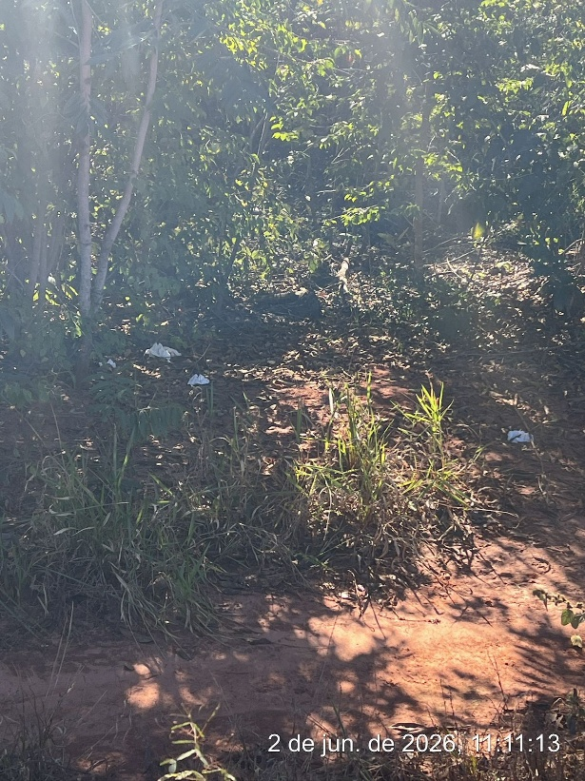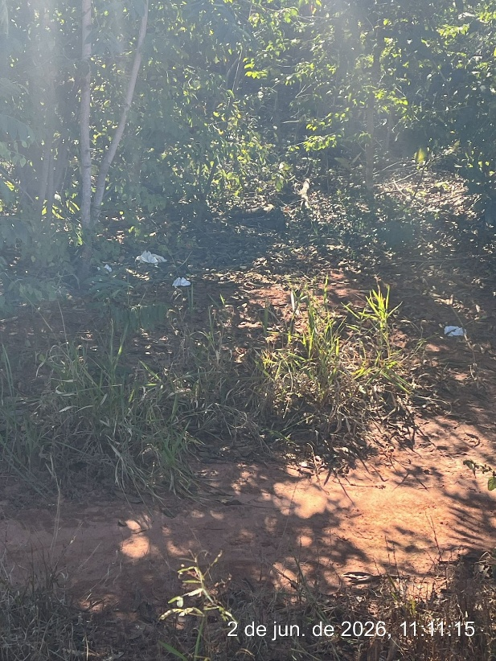

 | 2ª VISITA |  | AUDITÓRIA
 | DATA: | 15/06/2026 | DIA DA SEMANA: | SEGUNDA-FEIRA
- DESCRIÇÃO DAS ATIVIDADES AUDITADAS / CONDIÇÕES OPERACIONAIS

- Atividades Auditadas: Foram acompanhadas as tarefas de rotina operacional executadas pelos colaboradores Michel e Amarildo. O escopo da inspeção abrangeu a execução integral de suas atribuições de campo, observando desde o planejamento inicial da tarefa até o manuseio das ferramentas de trabalho.
- Condições Operacionais: O ambiente de trabalho apresenta-se, nesta data, dentro dos parâmetros de conformidade exigidos. As atividades estão sendo conduzidas de forma organizada, com a plena adesão dos colaboradores aos protocolos de segurança estabelecidos pela empresa. Observou-se a prontidão e a correta utilização de todos os Equipamentos de Proteção Individual (EPIs) necessários por parte de Michel e Amarildo, eliminando os riscos ocupacionais anteriormente identificados e garantindo um ambiente de trabalho alinhado às normas regulamentadoras.
2. Plano de Ação e Recomendações Técnicas
- Fiscalização de Rotina: Instituir uma rotina de verificação visual rápida realizada pelo líder de equipe, antes do início das atividades (check-list de partida), para assegurar que todos os colaboradores estejam equipados com os itens necessários.
- Gestão de Estoque: Manter um estoque estratégico de EPIs (luvas e perneiras) no almoxarifado, garantindo que não haja desabastecimento em caso de avarias ou substituições necessárias por desgaste natural.
- Renovação de Registros: Realizar a conferência mensal das Fichas de Entrega de EPIs, assegurando que todo novo item entregue seja devidamente assinado, mantendo a documentação técnica impecável para auditorias.
- Manutenção de Infraestrutura: Seguir estritamente o cronograma de higienização das instalações sanitárias, garantindo que a qualidade da infraestrutura se mantenha constante, independentemente da localização da frente de trabalho.
3. RECOMENDAÇÕES TÉCNICAS
- Reforço Positivo: A gestão deve reconhecer publicamente a postura exemplar dos colaboradores (ex: Michel e Amarildo) que adotaram o uso rigoroso dos EPIs. Isso fortalece o engajamento de toda a equipe e transforma o comportamento seguro em um valor compartilhado.
- Ciclos de Reciclagem (DDS): Embora a conformidade atual seja excelente, o Diálogo Diário de Segurança (DDS) deve ser mantido, focando agora em temas de prevenção de longo prazo, como ergonomia, saúde no trabalho e identificação de riscos ambientais sazonais.
- Auditorias de Monitoramento: Continuar realizando inspeções periódicas, não apenas focadas na presença dos EPIs, mas na qualidade e integridade destes. EPI desgastado ou vencido deve ser retirado de circulação imediatamente.
- Gestão Ambiental: Manter a atenção contínua sobre a preservação da área de trabalho, garantindo que o descarte de resíduos e a manutenção da higiene da frente de trabalho sigam os padrões estabelecidos, evitando qualquer impacto negativo ao meio ambiente.
Visita de 15/06/2026
- O que foi devidamente adequado: A empresa realizou uma mudança expressiva. Os colaboradores Michel e Amarildo passaram a utilizar a totalidade dos EPIs (perneiras, luvas, proteção auditiva, botas) de forma sistemática. A infraestrutura básica de higiene e vivência foi normalizada, eliminando a necessidade de improvisos na mata.
- O que permanece pendente: Embora a operação esteja segura, a formalização documental quanto ao treinamento de integração da NR-31 e capacitações específicas para o colaborador Amarildo (conforme apontado na auditoria de maio) ainda aguarda atualização nos registros da empresa.
- Novo Prazo: Recomendado o prazo de 15 dias para a regularização dos certificados de treinamento pendentes.

4. Conclusão
A auditoria de junho de 2026 demonstra uma transformação positiva e consolidada nas práticas de Segurança, Saúde e Meio Ambiente (SSMA) da empresa. Ao contrário do cenário identificado em fevereiro, onde se constatou a falta de equipamentos de proteção e condições sanitárias precárias, a inspeção atual revelou muita conformidade.
A observação direta dos colaboradores Michel e Amarildo, que agora utilizam a totalidade dos Equipamentos de Proteção Individual (EPIs) de forma correta e sistemática, válida a eficácia do Plano de Ação implementado e do rigor na fiscalização.
O atual cenário é resultado direto do compromisso da gestão em sanar as vulnerabilidades operacionais anteriormente apontadas, priorizando o fornecimento adequado de insumos e o treinamento contínuo. A infraestrutura básica de higiene foi normalizada, e a cultura de segurança tornou-se um elemento integrante da rotina de trabalho.
Portanto, conclui-se que os riscos ocupacionais e ambientais, antes considerados críticos, foram mitigados com sucesso. Para manter este padrão de excelência, é indispensável a continuidade das ações de monitoramento preventivo, a manutenção dos registros documentais e o reforço constante junto à equipe sobre a importância inegociável da segurança como pilar de produtividade e integridade. A empresa encontra-se agora em um patamar de conformidade adequado, alinhada às exigências legais e focada na preservação da saúde e dignidade dos trabalhadores.

Boas Práticas e Pontos Positivos
A visita de 15/06 evidenciou uma transformação positiva e consolidada na cultura de segurança da empresa:
- Comprometimento com o Uso de EPIs: A adesão rigorosa dos colaboradores aos equipamentos de proteção (conforme registros fotográficos) valida a eficácia das ações de correção implementadas após a auditoria de maio.
- Normalização da Infraestrutura: A empresa sanou as vulnerabilidades críticas de saneamento e abrigo, provendo dignidade aos trabalhadores e alinhamento com as NRs 24 e 31.
- Cultura de Segurança: O comportamento seguro tornou-se um elemento integrante da rotina, com a liderança demonstrando capacidade de resposta às notificações técnicas, resultando em uma operação que passou de "inadequada/crítica" para "em conformidade".
Recomendação Final: A empresa atingiu um patamar de excelência que deve ser mantido através de monitoramento preventivo, com foco especial na manutenção dos registros documentais e no reforço constante do comportamento seguro durante os Diálogos Diários de Segurança (DDS).

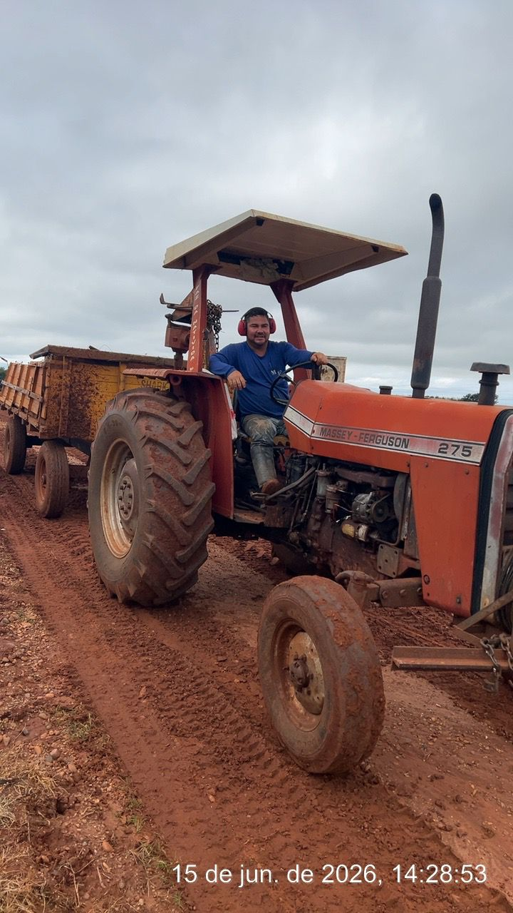

Bruno do Nascimento Miranda  Téc. de Seg. do Trabalho |  | Cássia Francine Zacarim  Téc. de Seg. do Trabalho |  | Michel Ferreira Gonçalves  Responsável (Terceiro)

SESTR
Santa Vergínia


